Tarih: 14.10.2022
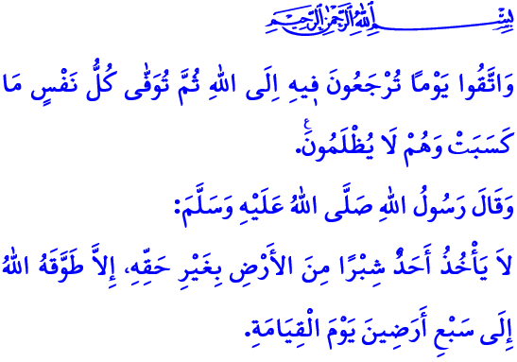
KUL VE KAMU HAKKI
Muhterem Müslümanlar!
Yüce dinimiz İslam, din, dil, ırk ve cinsiyet ayrımı gözetmeksizin bütün insanların haklarını kutsal ve dokunulmaz kabul eder. Her alanda ve her şartta adaletli olmayı, hakkı üstün tutmayı, helal-haram hassasiyeti gözetmeyi emreder. Kul ve kamu hakkına riayet etmeyi, haksızlığın ve zulmün karşısında yer almayı öğütler.
Aziz Müminler!
Hayatımızın tamamını kuşatan sorumlulukların başında kul hakkı gelir. Kul hakkına riayet etmek, Cenâb-ı Hakk’a olan imanımızın gereğidir.
Müslüman, kul hakkı konusunda son derece hassastır. İnsanların canına kast etmenin, namusuna, şeref ve haysiyetine dil uzatmanın kul hakkı ihlali olduğunun bilincindedir.
Müslüman, gerek gerçek hayatta gerekse dijital mecralarda gıybet etmez, laf taşımaz, dedikodu yapmaz, yalan söylemez, iftira atmaz. İnsan onurunu rencide edecek, yuvalar yıkacak her türlü söz ve davranıştan sakınır. Hakkında kesin bilgiye sahip olmadığı konularda konuşmaz.
Hak duyarlılığı Müslüman’ın en temel özelliğidir. O, ana-baba hakkını gözetir. Eşine ve çocuklarına iyilikle muamele eder. Akraba ve komşularının hukukuna riayet eder.
Saygıdeğer Müslümanlar!
Allah Resûlü (s.a.s) bir hadislerinde şöyle buyuruyor: مَنْ غَشَّنَا فَلَيْسَ مِنَّا “Bizi aldatan, bizden değildir!” Peygamberimizi örnek alan bir mümin, ticaretini aldatma üzerine kurmaz. Alırken de satarken de dürüst davranır. Ölçüyü ve tartıyı eksik yapmaz. Fırsatçılık yaparak kazancına haram bulaştırmaz. O, ne bir başkasının malına göz diker, ne de insanları aldatarak mallarını gasp eder.
Müslüman, daima hakkı ayakta tutar. O, işçinin hakkını gözetir; ücretini alın teri kurumadan öder. O, işinin de hakkını verir; aldığı ücretin helal olması için var gücüyle gayret gösterir. Rızkını temin ettiği yere asla zarar vermez.
Değerli Müminler!
Kul hakkının toplumun bütün kesimlerini ilgilendirdiği alan ise kamu hakkıdır. Kamu hakkı, sadece hayatta olanların değil, henüz dünyaya gelmemiş çocuklarımızın, tüyü bitmemiş yetimlerin, muhtaç, garip ve kimsesizlerin de hakkıdır.
Kamu hakkını ihlal etmek, çok büyük bir vebaldir. Yüce Rabbimiz Kur’an-ı Kerim’de şöyle buyurmaktadır: وَمَنْ يَغْلُلْ يَأْتِ بِمَا غَلَّ يَوْمَ الْقِيٰمَةِۚ “Kim devlet malına hıyanet ederse, kıyamet günü, hainlik ettiği şeyin günahı boynuna asılı olarak gelir.” Müslüman, her alanda kamu hakkına riayet eder. Rüşvet, stokçuluk ve karaborsacılıktan uzak durur. Müslüman, kamu hizmetini sorumluluğu ağır bir emanet olarak görür. O, işine özen gösterir, devlet malını gözü gibi korur, asla israf etmez ve devlet malını gasp etmez. Hizmet sunduğu insanlara karşı anlayışlı ve sabırlı davranır. Kendisine yapılmasını istemediği bir şeyi başkasına asla yapmaz.
Kıymetli Müslümanlar!
Peygamber Efendimiz (s.a.s) bir hadislerinde bizleri şöyle uyarıyor: “Kimse hakkı olmayan bir karış toprağı bile almasın! Eğer alırsa, kıyamet gününde Allah yedi kat yeri onun boynuna dolar.” O halde hiçbir ayrıcalığın olmadığı, haklı ve haksızın mutlaka ortaya çıkarılacağı, herkese hakkının tam olarak ödeneceği mahşer gününde mahcup olmamak için kul ve kamu hakkını ihlal etmekten şiddetle sakınalım. Herhangi bir hak ihlalinde bulunmuşsak hak sahipleriyle mutlaka helalleşelim. Unutmayalım ki, kul ve kamu haklarını ihlal edenleri, hak sahipleri bağışlamadıkça Allah Teâlâ da bağışlamayacaktır.
Hutbemi bir ayet-i kerime ile bitiriyorum: “Öyle bir günden sakının ki, o gün hepiniz Allah’a döndürüleceksiniz. Sonra herkese kazandığı amellerin karşılığı tastamam verilecek ve onlara asla haksızlık yapılmayacaktır.”

Müslim, Îmân, 164.
Âl-i İmrân, 3/161.
Müslim, Müsâkât, 141.
Bakara, 2/281. Din Hizmetleri Genel Müdürlüğü

